Государственное образовательное учреждение
начального профессионального образования
«Профессиональное училище №5» г. Белгорода

Конспект урока
по информатике на тему:
Расчет геометрических параметров объектов
для учащихся 10-11 классов

Подготовила:
Кобзева Ирина Алексеевна,
преподаватель информатики
ГОУ НПО ПУ №5

Белгород
2010

Тема урока: Расчет геометрических параметров объектов.
Тип урока: урок изучения новых знаний и способов деятельности.
Цели урока: - рассмотреть расчет геометрических параметров объекта:
- воспитать чувство ответственности, аккуратность;
- развить логическое и пространственное мышление.
Формы организации учебной работы: беседа, рассказ.
Литература: Информатика и ИКТ: Задачник по моделированию. 9-11 класс. Базовый уровень Учебное пособие/ Под редакцией проф. Н. В. Макаровой. СПб.: Питер, 2008. стр. 56-62
Ход урока:
- Орг. Момент
Сообщить учащимся тему и цели урока.
- Проверка домашнего задания:
  - Назовите основные этапы моделирования в электронных таблицах.
  - Охарактеризуйте этап «Постановки задачи»
  - Охарактеризуйте этап «Разработки модели»
  - Охарактеризуйте этап «Компьютерного эксперимента»
  - Охарактеризуйте этап «Анализа этапов моделирования»
- Объяснение нового материала
I этап. Постановка задачи
ОПИСАНИЕ ЗАДАЧИ
Имеется квадратный лист картона. Из листа по углам выреза ют четыре квадрата и склеивают коробку по сторонам вырезов. Какова должна быть сторона вырезаемого квадрата, чтобы коробка имела наибольшую вместимость? Какого размера надо взять лист, чтобы получить из него коробку с заданным максимальным объемом?
ЦЕЛЬ МОДЕЛИРОВАНИЯ
Определить максимальный объем коробки.
ФОРМАЛИЗАЦИЯ ЗАДАЧИ
Проведем формализацию задачи в виде поиска ответов на вопросы.
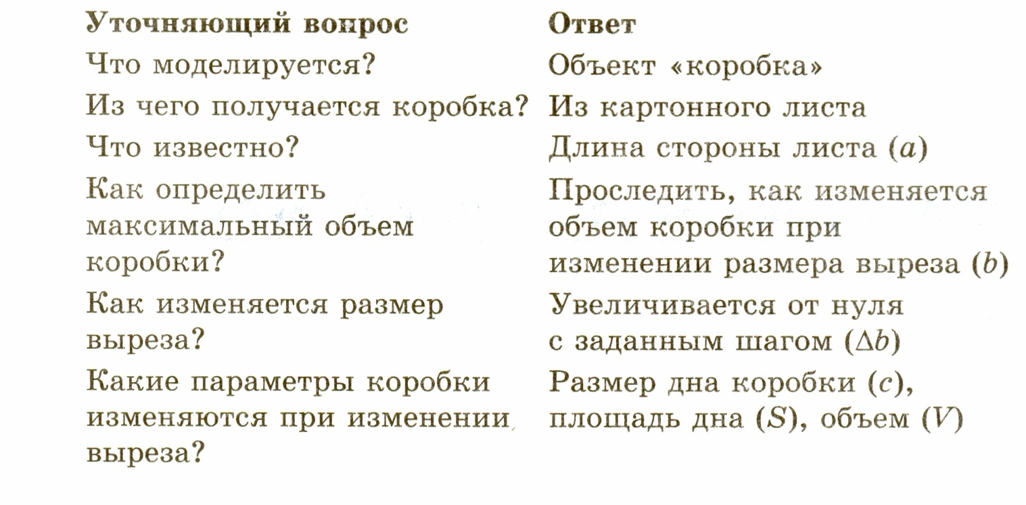

I этап. Разработка модели
ИНФОРМАЦИОННАЯ МОДЕЛЬ
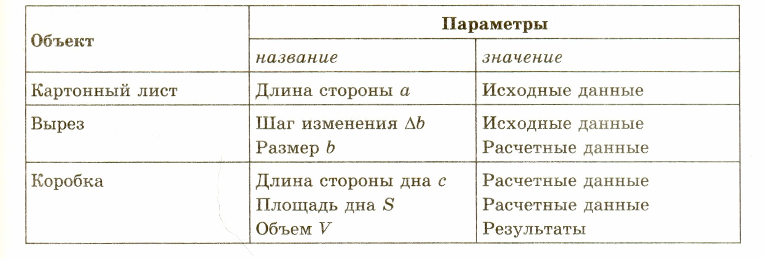
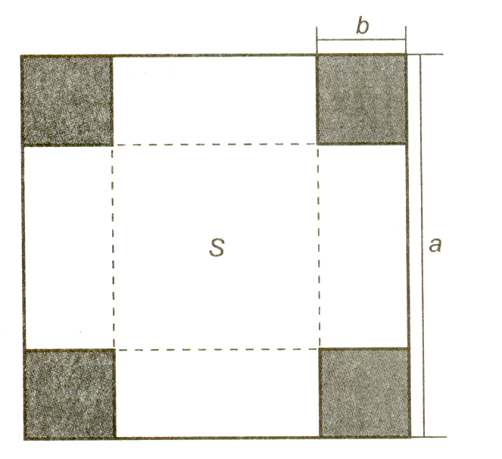
Для вывода формул математической модели составим геометрическую модель в виде чертежа с указанием исследуемых характеристик объекта.
Расчетные параметры объекта определяются по формулам:
с=а—2b — длина стороны дна;
S=с² — площадь дна;
V=Sb — объем.
Здесь а — длина стороны картонного листа, b — размер выреза. Первоначальный размер выреза b₀=О. Последующие размеры выреза определяются по формуле b_{i+1}= b_{i}+ ∆b.
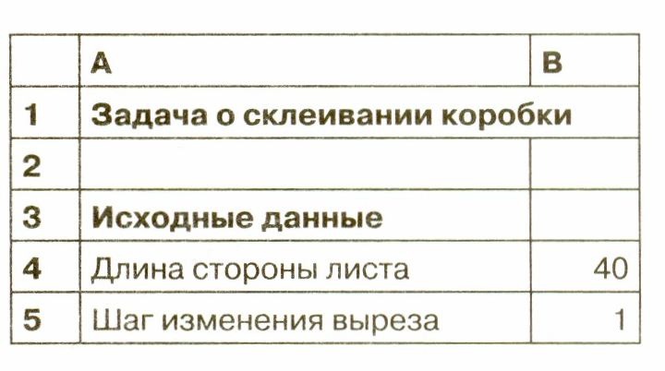
КОМПЬЮТЕРНАЯ МОДЕЛЬ
Для моделирования будем использовать среду табличного процессора. В этой среде информационная и математическая модели объединяются в таблицу, которая содержит три области:
• исходные данные;
• промежуточные расчеты;
• результаты.
Заполните область исходных данных по предложенному образцу. В этой области заданы тестовые исходные параметры а=40 см, ∆b=1 см, которые были использованы для расчета «вручную» длины стороны дна, площади дна и объема коробки при нескольких значениях выреза.
Составьте таблицу расчета по приведенному образцу.
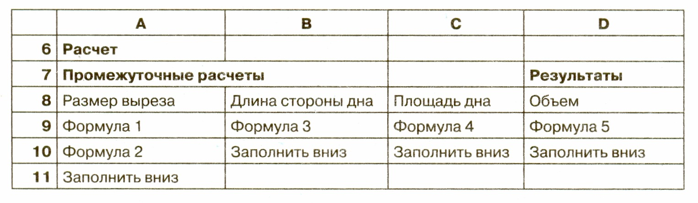
Введите расчетные формулы по правилам, принятым в среде электронных таблиц:
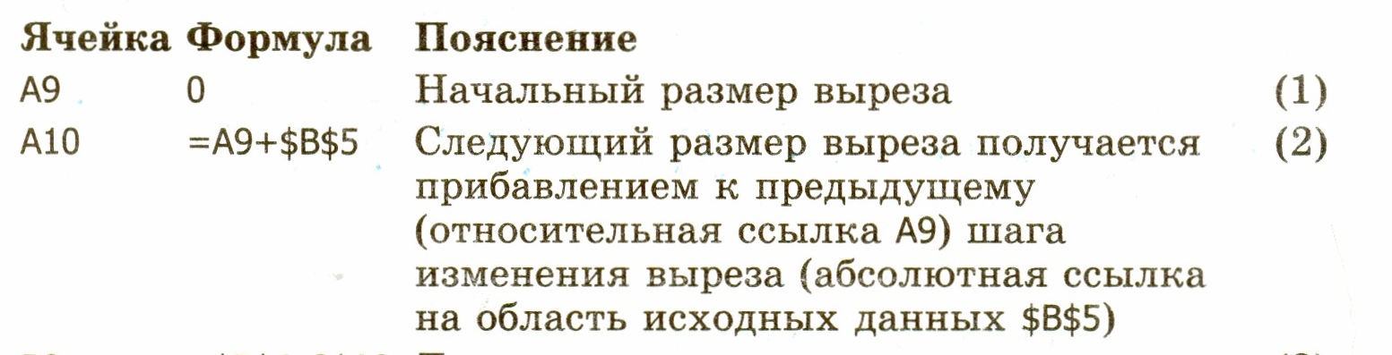
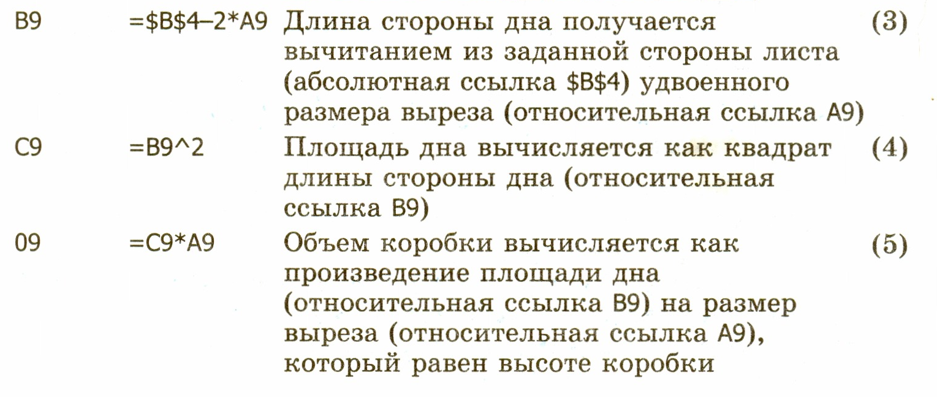
III этап. Компьютерный эксперимент
ПЛАН ЭКСПЕРИМЕНТА
ТЕСТИРОВАНИЕ
Провести тестовый расчет компьютерной модели.
ЭКСПЕРИМЕНТ 1
Проследить, как изменяется с увеличением выреза
• длина стороны дна;
• площадь дна;
• объем коробки.
ЭКСПЕРИМЕНТ 2
Исследовать, как определить наибольший объем коробки и соответствующий вырез.
ЭКСПЕРИМЕНТ З
Исследовать, как изменяется наибольший объем коробки и соответствующий вырез при изменении стороны исходного листа.
ЭКСПЕРИМЕНТ 4
Исследовать, как изменяется наибольший объем коробки и соответствующий вырез, если уменьшить шаг изменения выреза (например, при ∆b=О,З см).
ЭКСПЕРИМЕНТ 5
Подобрать размер картонного листа, из которого можно сделать картонную коробку с заданным наибольшим объемом (например, 5000 см3).
ПРОВЕДЕНИЕ ИССЛЕДОВАНИЯ
ТЕСТИРОВАНИЕ
Сравните результаты, полученные после ввода формул, с результатами, приведенными в примере расчета. Совпадение значений с контрольным образцом показывает правильность введения формул.
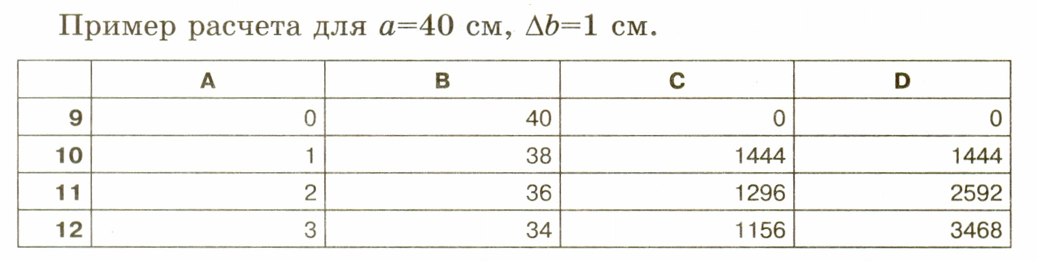
ЭКСПЕРИМЕНТ 1. Исследование параметров модели
1. для проведения исследования заполните в компьютерной модели не менее 20 строк.
2. По столбцу В проследите, как изменяется длина стороны дна. Определите, сколько строк компьютерной модели надо использовать для исследования.
Вывод. Длина стороны дна уменьшается до нуля, а затем становится отрицательной. Для исследования используется диапазон строк, для которых с>0. Общее количество строк с положительными значениями с приблизительно равно а/2.
1. В диапазоне строк, подлежащих исследованию, по столбцу С проследите, как изменяется площадь дна. Сделайте вывод.
2. В диапазоне строк, подлежащих исследованию, по столбцу D проследите, как изменяется объем коробки. Сделайте вывод.
Вывод. Объем коробки сначала увеличивается, достигает некоторого наибольшего значения, затем уменьшается.
ЭКСПЕРИМЕНТ 2. Определение наибольшего объема коробки и соответствующего выреза
1. В диапазоне строк, подлежащих исследованию, по столбцу С определите наибольший объем коробки.
2. По столбцу А определите размер выреза, соответствующий наибольшему объему.
ЭКСПЕРИМЕНТ З. Зависимость наибольшего объема коробки от размера исходного листа
1. Определите значения наибольшего объема коробки для нескольких значений длины картонного листа. для этого:
• в ячейку В4 введите новое исходное значение;
• по столбцу В определите допустимый диапазон строк для исследования. При необходимости заполните дополнительное количество строк;
• по столбцу D определите наибольший объем коробки;
• по столбцу А определите размер выреза, соответствующий наибольшему объему.
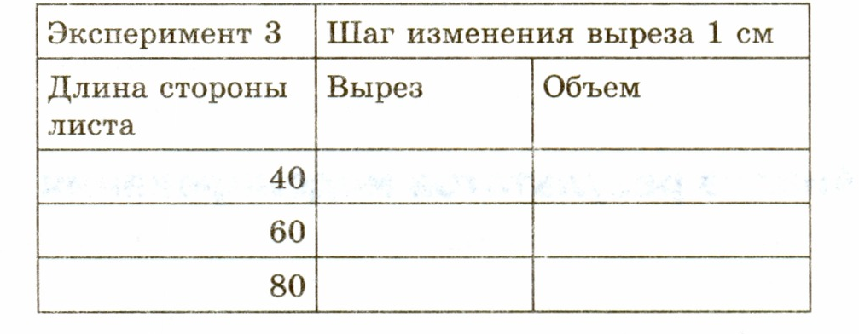
2. Результаты экспериментов разместите в ячейках на свободном пространстве электронной таблицы по образцу.
3. Сделайте вывод и запишите его после таблицы результатов экспериментов.
ЭКСПЕРИМЕНТ 4. Зависимость наибольшего объема коробки от шага изменения выреза
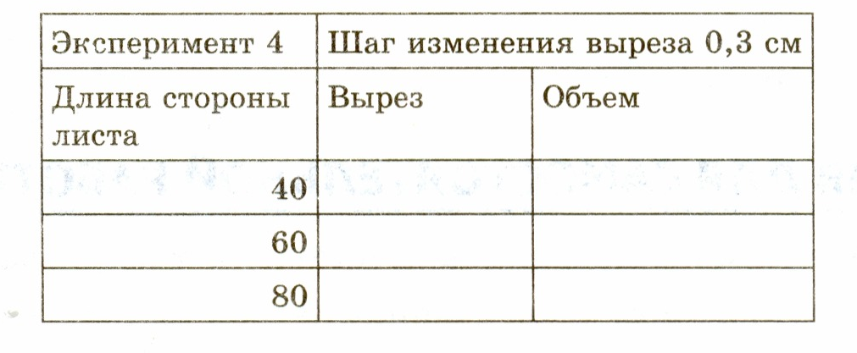
1. Введите в ячейку новое значение шага изменения выреза (например, ∆b=О,З см).
2. Определите значения наибольшего объема коробки для нескольких значений длины картонного листа.
3. Результаты экспериментов разместите в ячейках на свободном пространстве электронной таблицы по образцу.
4. Сравните значения наибольшего объема и соответствующего выреза, полученные в З-м и 4-м экспериментах.
5. Сделайте вывод, позволяет ли уменьшение шага изменения выреза точнее определить наибольший объем и соответствующий вырез. Запишите вывод после таблицы результатов экспериментов.
ЭКСПЕРИМЕНТ 5. Подбор размера исходного картонного листа
1. Для подбора размера исходного картонного листа изменяйте значение ячейки и определяйте наибольший объем коробки, пока не добьетесь заданной величины.
2. Результаты экспериментов разместите в ячейках на свободном пространстве электронной таблицы по образцу.
IV этап. Анализ результатов моделирования
По результатам экспериментов сформулируйте выводы.
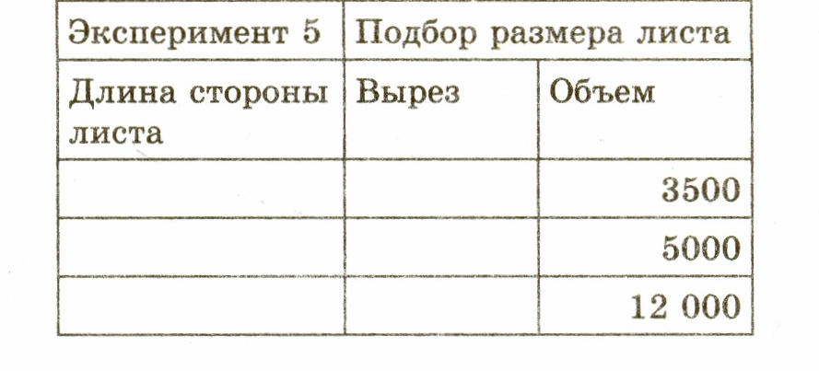
Составьте отчет в текстовом процессоре. В отчете отразите этапы моделирования: исходные данные, геометрическую модель, расчетные формулы, результаты экспериментов и выводы.
ЗАДАНИЯ ДЛЯ САМОСТОЯТЕЛЬНОЙ РАБОТЫ
3.2. Определение максимальной площади треугольника.
В прямоугольном треугольнике задана длина гипотенузы с. Найти размеры катетов, при которых треугольник имеет наибольшую площадь. Составить геометрическую и математическую модель. Провести расчеты.
3.3. Определение минимальной длины изгороди садового участка.
Садовый участок прямоугольной формы имеет площадь 5. При каких размерах длины и ширины участка длина изгороди будет наименьшей? Составить геометрическую и математическую модель. Провести расчеты.
- Подведение итогов:
Выставление оценок
Домашнее задание: Информатика и ИКТ: Задачник по моделированию. 9-11 класс. Базовый уровень Учебное пособие/ Под редакцией проф. Н. В. Макаровой. СПб.: Питер, 2008. стр. 56-62

